|  |  |  |
| --- | --- | --- |
|  | | |
|  | | |
| IT - Dokumentation Ausgabe 2017 | | |
|  | | |
|  | | |
|  | | |
|  | | |
| ASTRA 61 023 |  | ASTRA OFROU USTRA UVIAS |

Impressum

Autor(en)/Arbeitsgruppe

Herausgeber

Bundesamt für Strassen ASTRA   
Abteilung Softwareentwicklung

Bereich Direktionsgeschäfte / Strategische Informatik  
3003 Bern

© ASTRA 03.04.2017

Abdruck ‑ ausser für kommerzielle Nutzung ‑ unter Angabe der Quelle gestattet.

Inhaltsverzeichnis

[Impressum 3](#_Toc479114543)

[Inhaltsverzeichnis 5](#_Toc479114544)

[Allgemeines 7](#_Toc479114545)

[0.1 Tailoring 7](#_Toc479114546)

[0.2 Inkrafttreten und Änderungen 7](#_Toc479114547)

[0.3 Referenzierte Dokumente 7](#_Toc479114548)

[0.4 Lesehinweise 7](#_Toc479114549)

[1 Zweck 8](#_Toc479114550)

[1.1 Ziel und Zweck des Dokumentes 8](#_Toc479114551)

[1.2 Zielpublikum und Voraussetzungen an die Leser 8](#_Toc479114552)

[1.3 Aufbau 8](#_Toc479114553)

[2 Systemübersicht 9](#_Toc479114554)

[3 Massnahmen bei Benutzerproblemen 10](#_Toc479114555)

[3.1 Keine Menüeinträge 10](#_Toc479114556)

[3.2 Zugriffsrechte 12](#_Toc479114557)

[3.2.1 Gewünschter Mandant steht nicht zur Auswahl 12](#_Toc479114558)

[3.2.2 Gewünschte Rolle ist nicht verfügbar 12](#_Toc479114559)

[3.2.3 Zugriff einer Gemeinde auf Kantonsstrassen 13](#_Toc479114560)

[3.2.4 Gemeindefusion 13](#_Toc479114561)

[3.3 Mandant nicht initialisiert 14](#_Toc479114562)

[3.3.1 Einstieg in EMSG-Master nicht möglich 14](#_Toc479114563)

[3.3.2 Einstieg in EMSG-Master möglich 15](#_Toc479114564)

[3.4 Fehler beim Datenimport 15](#_Toc479114565)

[3.4.1 INTERLIS-Import 15](#_Toc479114566)

[3.4.2 Import von Strassenabschnitten über Excel-Files 16](#_Toc479114567)

[3.4.3 Import von Zustandsabschnitten über Excel-Files 17](#_Toc479114568)

[3.4.4 Import-Template nicht aktuell 17](#_Toc479114569)

[3.4.5 Import von Inspektionsrouten in EMSG-Mobile 17](#_Toc479114570)

[3.4.6 Import von Shape-file 18](#_Toc479114571)

[3.5 Weitere Probleme 18](#_Toc479114572)

[3.5.1 Verarbeitungsfehler 18](#_Toc479114573)

[3.5.2 Massnahmenvorschlag für Trottoir 19](#_Toc479114574)

[3.5.3 Jahresabschluss rückgängig machen 19](#_Toc479114575)

[3.5.4 Überschriebene/gelöschte Daten wiederherstellen 19](#_Toc479114576)

[3.5.5 Leere Seite nach Herunterladen einer Inspektionsroute 19](#_Toc479114577)

[3.5.6 Fehler nach Deployment einer neuen Version 20](#_Toc479114578)

[4 Massnahmen bei technischen Problemen 21](#_Toc479114579)

[4.1 Fehlermeldungen beim Einstieg 21](#_Toc479114580)

[4.1.1 Allgemeine Fehler beim Einstieg 21](#_Toc479114581)

[4.1.2 Webapplikation nicht verfügbar 21](#_Toc479114582)

[4.1.3 Der GeoServer-Service ist nicht verfügbar 22](#_Toc479114596)

[4.2 swisstopo Services 22](#_Toc479114597)

[4.2.1 Kein Kartenhintergrund swisstopo 22](#_Toc479114598)

[4.2.2 Keine Hintergrundkacheln EMSG-Mobile bzw. Export schlägt fehl 23](#_Toc479114599)

[4.2.3 Keine AV-Daten swisstopo 23](#_Toc479114600)

[4.2.4 Keine sonstiges WMS-Serverdaten 23](#_Toc479114601)

[4.3 EMSG-Mobile Installation 24](#_Toc479114602)

[Abkürzungsverzeichnis 25](#_Toc479114603)

[Glossar 26](#_Toc479114604)

[Stichwortverzeichnis 27](#_Toc479114605)

[Abbildungsverzeichnis 28](#_Toc479114606)

[Tabellenverzeichnis 29](#_Toc479114607)

Allgemeines

## Tailoring

Das vorliegende Dokument hält sich an den in HERMES vorgegebene Kapitelstrukturen. Es wurden keine Kapitel weggelassen.

## Inkrafttreten und Änderungen

|  |  |  |  |
| --- | --- | --- | --- |
| Ausgabe | Version | Datum | Änderungen |
| 2013 | V1.3.0.2 | 15.04.2013 | E |
| 2014 | v1.4.0.0 | 28.05.2014 | Anpassung an neue Version von EMSG-Mobile |
| 2014 | V1.4.0.1 | 04.07.2014 | Abschnitte 3.5.5 und 3.5.6 hinzugefügt |
| 2015 | V1.5.0.0 | 28.01.2015 | Versionsnummer angepasst |
| 2015 | V1.5.1.0 | 19.05.2015 | Versionsnummer angepasst |
| 2016 | V1.6.0.0 | 23.02.2016 | Versionsnummer angepasst |
| 2017 | V1.7.0.0 | 03.04.2017 | Anpassung an neue Version - Azure |

Tabelle 1: Inkrafttreten und Änderungen

## Referenzierte Dokumente

|  |  |
| --- | --- |
| [1] | **MISTRA Glossar**; Version 4.3; R 2007 10 05 Glossar V4.3 D.pdf |
| [2] | **EMSG Anwendungshandbuch** **EMSG-Master**, v1.7.0.0, R EMSG Anwendungshandbuch.docx |
| [3] | **EMSG Anwendungshandbuch** **EMSG-Mobile**, v1.7.0.0, R EMSG Anwendungshandbuch Mobile.docx |
| [4] | **EMSG Betriebshandbuch**, v1.7.0.0, R EMSG Betriebshandbuch.docx |
| [5] | **EMSG Konfigurationsidentifikation**, , R EMSG Konfigurationsidentifikation.docx |
| [6] | **EMSG Konfigurationshandbuch web.config**, v1.7.0.0, R EMSG Konfigurationshandbuch web.config.docx |

Tabelle 2: Referenzierte Dokumente

## Lesehinweise

Beachten Sie bitte folgende Konventionen: Hinweise auf Besonderheiten sind durch farbigen Hintergrund hervorgehoben:

**meldung_hinweisHinweis:** Das ist ein Beispiel für einen Hinweis.

# Zweck

## Ziel und Zweck des Dokumentes

Das Supporthandbuch liefert alle Informationen, welche die Supportorganisation benötigt, um die Benutzer von EMSG in ihrem täglichen Gebrauch zu unterstützen. Es enthält Handlungsanweisungen für die Behebung der geläufigsten Probleme, welche bei den Benutzern auftreten können.

Das Supporthandbuch soll bei Bedarf ergänzt werden, d.h. häufig auftretende Benutzerprobleme, die noch nicht Eingang gefunden haben, sollen entsprechend hinzugefügt werden.

## Zielpublikum und Voraussetzungen an die Leser

Das Supporthandbuch richtet sich an Personen welche den Anwendern von EMSG Support leisten. Gemäss der vorgesehenen Support Organisation sind diese Mitarbeiter vom ASTRA und BIT aber v. a. der Helpdesk für EMSG.

**meldung_hinweisHinweis:** In diesem Handbuch wird vorausgesetzt, dass alle in den Support involvierten Personen mit der Applikation EMSG (jeweils auf ihrer Stufe) vertraut sind.

Es wird weiter davon ausgegangen, dass Zugriff auf die jeweiligen Anwendungshandbücher [2] und [3] sowie auf das Betriebshandbuch [4] besteht.

## Aufbau

Das Supporthandbuch beschreibt Symptome, Ursachen und Lösungen zu Problemen, die bei den Benutzern während der Bedienung von EMSG auftreten können. Die Probleme sind in zwei Hauptkategorien eingeteilt:

* Probleme, die nur bei einzelnen Benutzern auftreten (Benutzerprobleme), siehe Kapitel 3.
* Systemtechnische Probleme, die sich bei allen zugreifenden Benutzern bemerkbar machen, wie beispielsweise Ausfälle von Services, siehe Kapitel 4.

Jede Handlungsanweisung ist wie folgt aufgebaut:

**Symptom(e)**Was wird beobachtet, was sind die Auswirkungen?

**Ursache(n)**Was kann dazu geführt haben?

**Lösung(en)**Wie kann das Problem behoben werden?

# Systemübersicht

Die Systemübersicht wird im Betriebshandbuch geführt, siehe [4].

# Massnahmen bei Benutzerproblemen

Allgemeine Probleme bei der Bedienung des Systems durch die Anwender werden beschrieben und Lösungsmöglichkeiten aufgezeigt.

Die Probleme in diesem Kapitel treten bei einzelnen Benutzern auf ohne dass andere Benutzer dabei beeinträchtigt sind.

Die Möglichkeiten des Benutzers in EMSG richten sich nach seiner Rolle und dem verwendeten Client. Die wichtigsten Möglichkeiten sind:

* **Data Manager in EMSG-Master**: Hat schreibenden Zugriff auf die Daten des ausgewählten Mandanten.
* **Data Reader in EMSG-Master**: Hat über die Auswertungen lesenden Zugriff auf die Daten des ausgewählten Mandanten.
* **EMSG-Mobile Benutzer**: Kann die Zustände und Massnahmenvorschläge zu denaus EMSG-Master für ihn exportierten Inspektionsrouten erfassen.

Eine Übersicht über alle Benutzergruppen und der für die jeweiligen Benutzergruppen freigeschaltenen Anwendungsfälle findet sich in [2].

## Keine Menüeinträge

**Symptom**Menüpunkte werden angezeigt. Die Menüeinträge erscheinen jedoch nicht, wenn man die Maus über die Menüpunkte bewegt wird (siehe Abbildung 1).

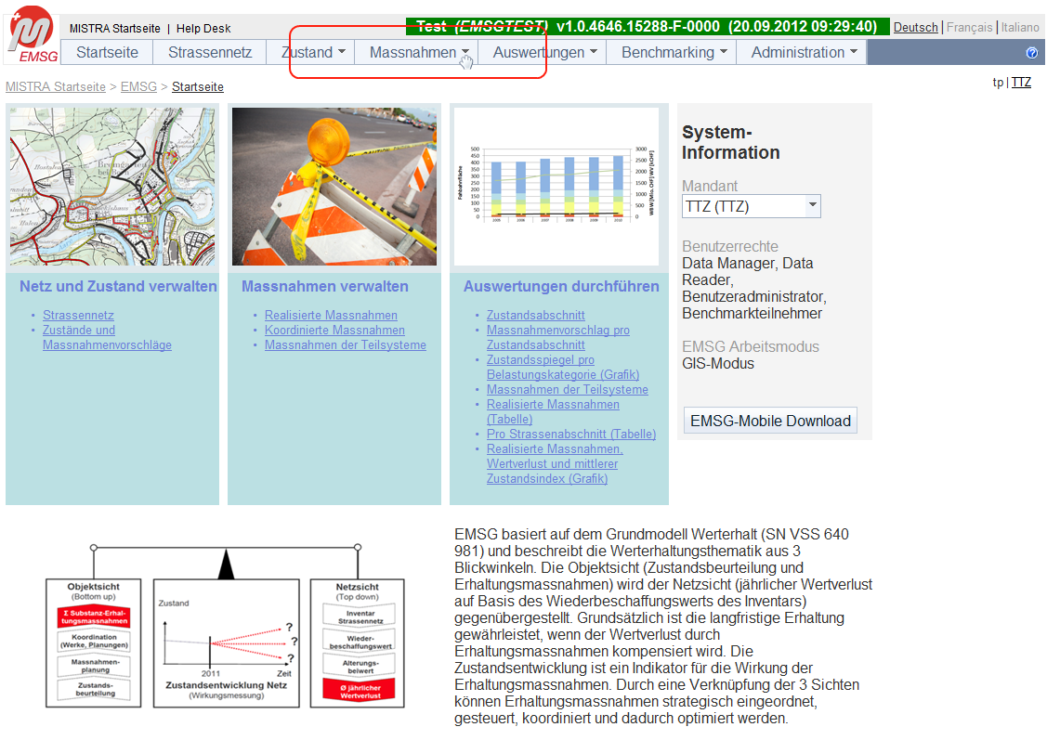

Abbildung 1: Keine Menüeinträge

**Ursache**

JavaScript ist im Browser deaktiviert.

**Lösung**Der Benutzer muss JavaScript im Browser aktivieren (siehe Abbildung 2 für Internet Explorer und Abbildung 3 für Firefox). Anschliessend muss er EMSG-Master neu aufrufen. Eventuell muss er auch den Browser schliessen und neu starten.

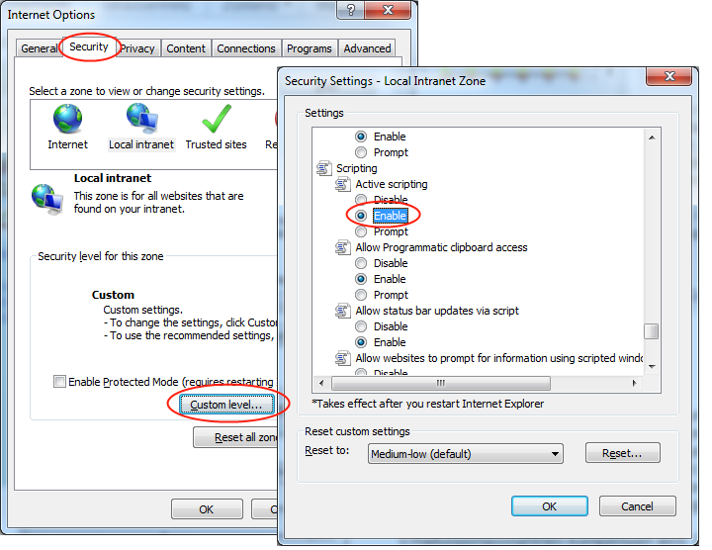

Abbildung 2: JavaScript im Microsoft Internet Explorer aktivieren

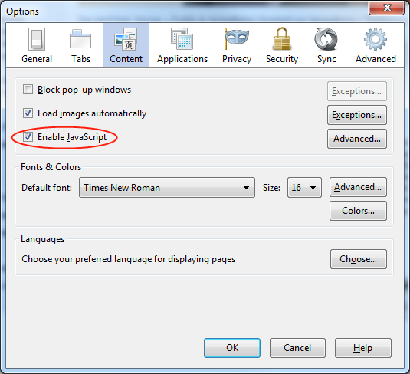

Abbildung 3: JavaScript im Mozilla Firefox aktivieren

## Zugriffsrechte

### Gewünschter Mandant steht nicht zur Auswahl

**Symptom**

Bei der Anmeldung in EMSG-Master steht der gewünschte Mandant nicht zur Auswahl (siehe Abbildung 4).

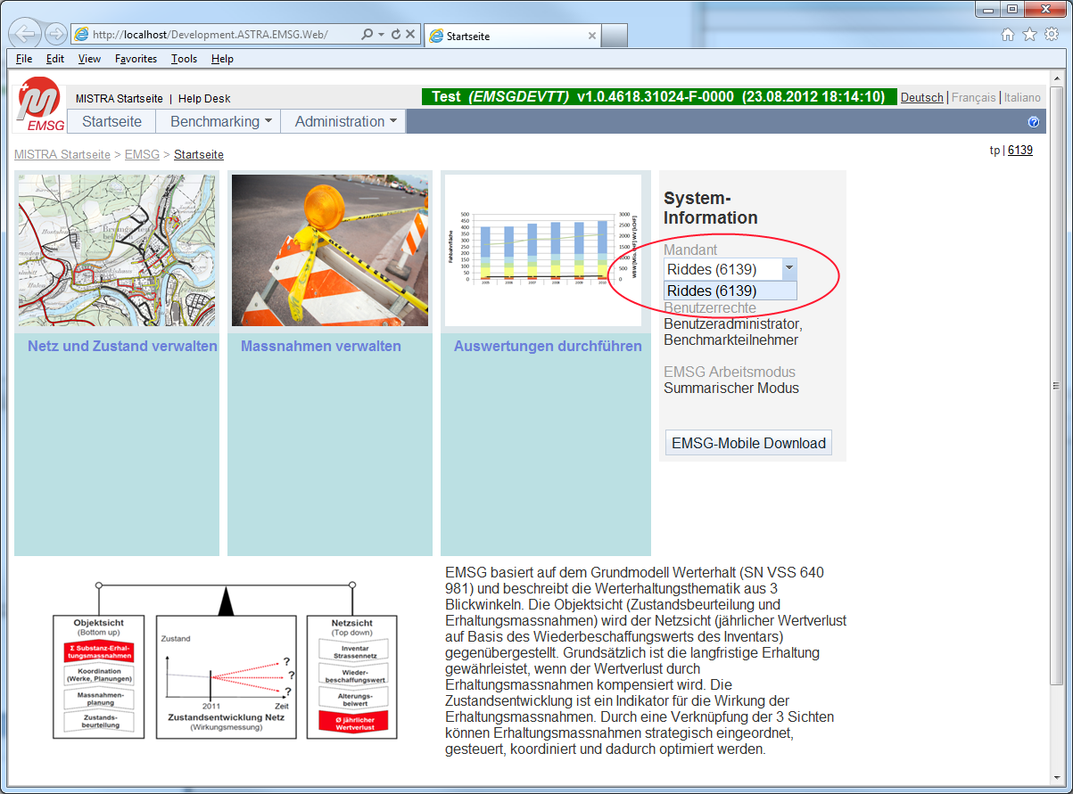

Abbildung 4: Auswahl Mandant

**Ursache**

Dem Benutzer sind (noch) keine Rollen dieses Mandanten zugewiesen.

**Lösung**

Der Benutzer muss den Zugriff auf den Mandanten beantragen.

### Gewünschte Rolle ist nicht verfügbar

**Symptom**

In EMSG-Master ist die gewünschte Rolle (und somit die zugehörigen Menüeinträge) nicht verfügbar (siehe Abbildung 5).

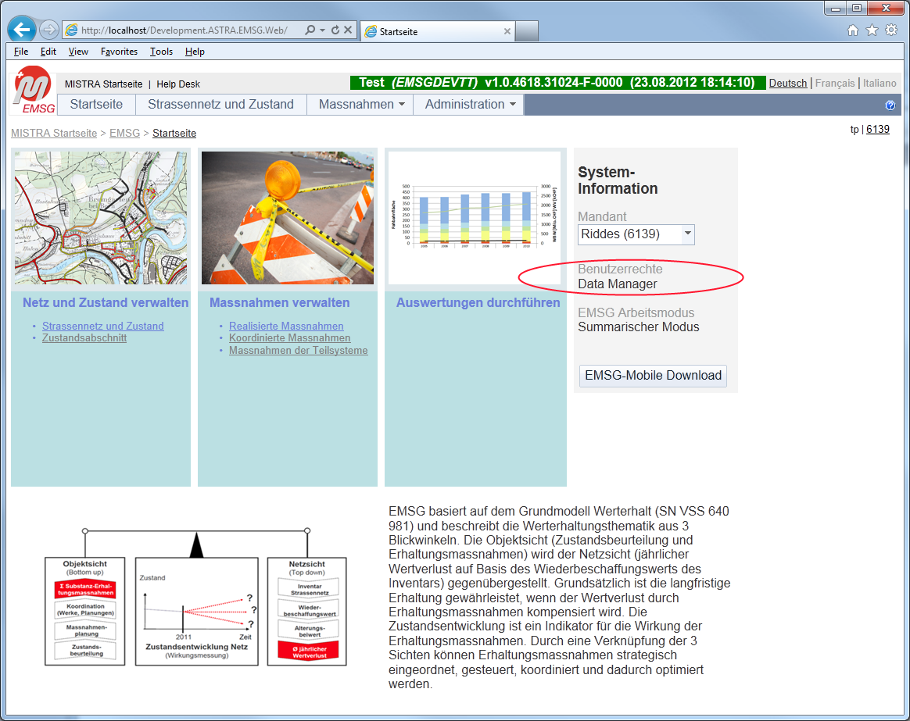

Abbildung 5: Rollen des Benutzers

**Ursache**

Die Rolle ist dem Benutzer nicht zugewiesen.

**Lösung**

Der Benutzer muss die Rolle beantragen.

### Zugriff einer Gemeinde auf Kantonsstrassen

**Symptom**

Ein Kanton hat einer Gemeinde das Erhaltungsmanagement für Kantonsstrassen auf dem Gemeindegebiet übertragen. Der Benutzer der Gemeinde sieht in EMSG aber nur die Achsen der Gemeindestrassen.

**Ursache**

EMSG unterstützt die Übertragung von Rechten eines Mandanten auf einen anderen nicht.

**Lösung**

**Möglichkeit 1**: Mit Zustimmung des Kantons kann der Gemeindebenutzer auf den Mandanten des Kantons als Data Manager berechtigt werden. Er hat dann allerdings Zugriff auf alle Kantonsstrassen (nicht nur die auf seinem Gemeindegebiet). Ausserdem muss er zwischen den beiden Mandanten mittels der Mandantenauswahl auf der EMSG Startseite umschalten, d.h. er sieht nicht die Kantonsstrassen und die Gemeindestrassen gemeinsam auf einer Karte oder einer Auswertung.

**Möglichkeit 2**: Der Benutzer des Kantons stellt in EMSG Master Inspektionsrouten zusammen, die die Kantonsstrassen auf Gemeindegebiet abdecken. Der Benutzer der Gemeinde kann die Zustände und Massnahmenvorschläge mit EMSG Mobile erheben bzw. aktualisieren. Er kann jedoch keine Massnahmen der Teilsysteme, Koordinierte Massnahmen oder Realisierte Massnahmen erfassen.

### Gemeindefusion

Zwei (oder mehrere) Gemeinden werden zusammengelegt. Es gibt zwei Möglichkeiten:

* Es gibt eine neue Gemeindenummer. Die alten Gemeindenummern sind nicht mehr valide.
* Die Gemeinden übernehmen die Gemeindenummer einer Gemeinde (z.B. der grössten). Die anderen Gemeindenummern sind nicht mehr valide.

**Symptom**

1. Der Benutzer hat in der Mandantenauswahl eine inzwischen invalide Gemeinde zur Auswahl und kann für diese Daten erheben.
2. Die neue Gemeinde steht nicht in der Mandantenauswahl zur Verfügung.

**Ursache**

* Ad 1: Die Benutzer hat immer noch Schreibrechte auf den inzwischen invaliden Mandanten.
* Ad 2: Der Benutzer hat noch keine Rechte auf die neue Gemeinde.

**Lösung**

* Ad 1: Nach dem letzten Jahresabschluss müssen den Benutzern der inzwischen invaliden Gemeinden die Schreibrechte entzogen werden (d.h. der ehemalige Data Manager existiert als Data Reader weiter).
* Ad 2: Der Benutzer muss den Zugriff auf den Mandanten beantragen

## Mandant nicht initialisiert

Die Anmeldung eines Benutzers auf EMSG erfolgt mit Hilfe der Mandantennummer. Es kann unter Umständen passieren, dass von seitens EMSG ein Benutzer für den angegebenen Mandanten nicht freigeschalten ist. Der Mandant ist dann für diesen Benutzer nicht initialisiert.

### Einstieg in EMSG-Master nicht möglich

**Symptom**Bei der Anmeldung in EMSG-Master wird anstelle der Einstiegsseite eine Fehlerseite angezeigt (siehe Abbildung 6).

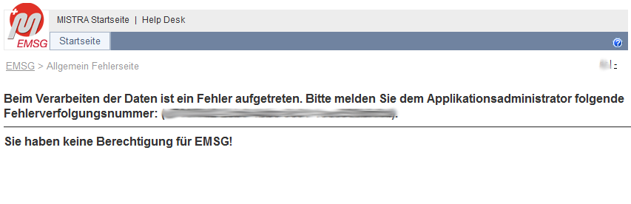

Abbildung 6: Mandant ist nicht initialisiert (kein Einstieg möglich)

**Ursachen**Es gibt zwei mögliche Ursachen für dieses Problem:

1. Der Benutzer ist für einen Mandanten berechtigt, welcher noch nicht initialisiert wurde.
2. Der Mandant hat noch gar keine Rolle.

**Lösungen**

1. **Ursache 1**: Der (neue) Mandant muss initialisiert werden. Die Bezeichnung des Mandanten findet man im Anwendungslog mit Hilfe der angezeigten Fehlerverfolgungsnummer.
2. **Ursache 2**: Der Benutzer muss die Rolle beantragen.

### Einstieg in EMSG-Master möglich

**Symptom**Der Benutzer kann in EMSG-Master einsteigen, da eine der beiden Situationen vorhanden ist:

* Der Benutzer hat die Rolle des Applikationadministrators oder Applikationssupporters, d.h. in der Mandantenauswahl ist der Eintrag „Systemrolle“ ausgewählt.
* Dem Benutzer ist auch ein anderer Mandant zugeordnet, d.h. in der Mandantenauswahl ist der Eintrag eines anderen Mandanten ausgewählt.

Der gewünschte Mandant ist jedoch nicht in der Auswahlliste verfügbar. Stattdessen wird der Mandant auf der Startseite unter „Noch nicht initialisierte Mandaten“ (siehe Abbildung 7).

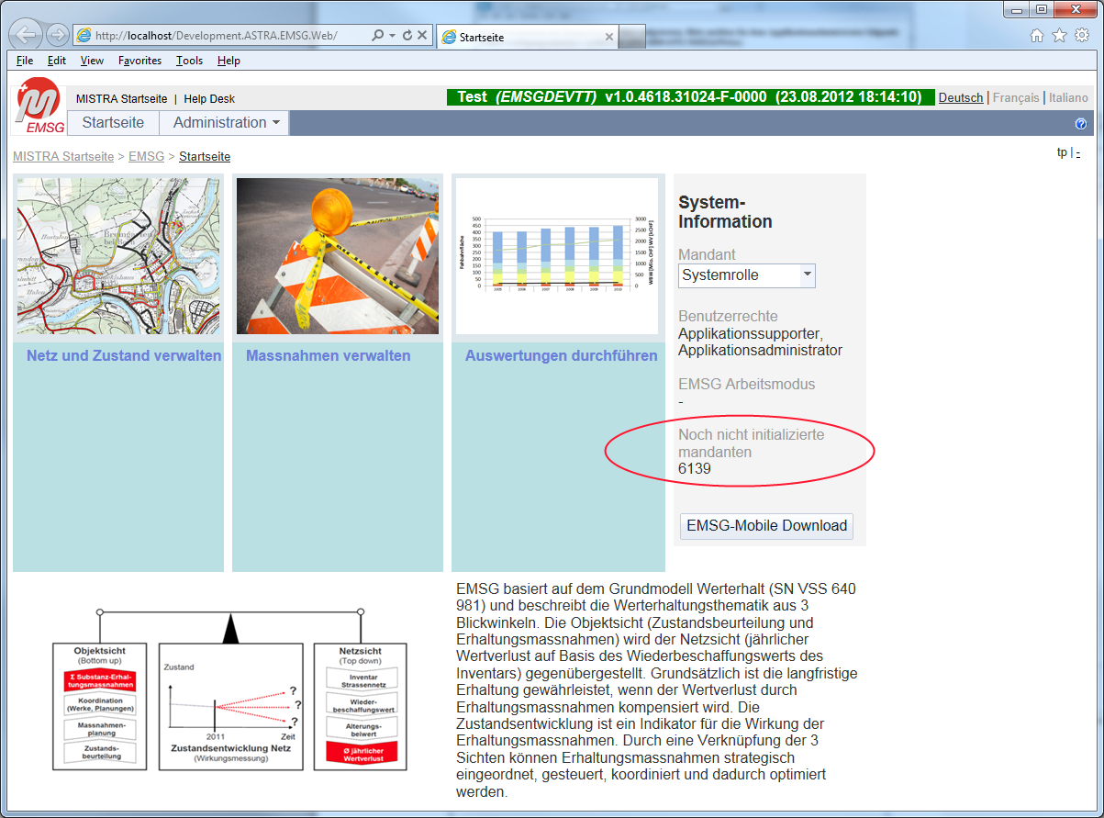

Abbildung 7: Mandant ist nicht initialisiert (Einstieg möglich)

**Ursache**Der Benutzer ist auf einen Mandanten berechtigt, der noch nicht initialisiert wurde.

**Lösung**Der (neue) Mandant muss initialisiert werden.

## Fehler beim Datenimport

### INTERLIS-Import

**Symptome**

Der Import der Achsgeometriedaten scheint „ewig“ zu brauchen, und die Dateiliste im „InterlisBaseDir“\IN-Verzeichnis (siehe [6]) des AchsenImportServices verringert sich nicht.

**Ursache**

Es gibt mehrere mögliche Ursachen für dieses Problem:

1. Leere (0 kB grosse) INTERLIS-Dateien
2. Korrupte INTERLIS-Dateien
3. Falsche Dateidaten (falsche Reihenfolge weil Export- und Dateidatum nicht übereinstimmen)
4. Allgemeiner Fehler (nicht erreichbare Datenbank oder ähnliches)

**Lösung (1)**

Es muss zunächst die ursprüngliche Ursache für das Problem ermittelt werden, speziell in diesem Fall ist eine Abklärung mit dem Spezialisten des Basissystems notwendig. Für jede INTERLIS-Datei im IN-Verzeichnis existiert eine Logdatei im „InterlisBaseDir“\OUT-Verzeichnis (siehe [6]). Zunächst ist die zuletzt behandelte INTERLIS-Datei zu ermitteln. Öffnen Sie einen Windows-Explorer oder eine vergleichbare Dateiliste (FTP oder ähnliche Dienste) und wechseln Sie in das OUT-Verzeichnis des Dienstes. Sortieren Sie die Dateiliste nach Änderungsdatum absteigend – die jüngste (und damit die problematische) Datei liegt oben auf.

Entfernen Sie die zugehörige Datei im IN-Verzeichnis und starten Sie den Import-Dienst neu. Es sollte abgeklärt werden, wodurch eine korrupte bzw. leere Datei erzeugt wurde. Dieser Vorgang betrifft jedoch das Basissystem.

**Lösung (2 und 3)**

Diese Fehler können nicht durch Löschen der zugehörigen Datei behoben werden, da die Reihenfolge der zu importierenden Daten durcheinander gebracht würde oder korrupte Dateien vorhanden sind. In diesem Fall müssen alle Dateien, die noch im IN-Verzeichnis abgelegt sind aus diesem Verzeichnis entfernt werden um die chronologische Reihenfolge zu wahren. Es sollte unbedingt abgeklärt werden, wodurch eine korrupte Datei erzeugt bzw. die zeitliche Reihenfolge verletzt wurde. Dieser Vorgang betrifft jedoch nicht EMSG.

Da das Basissystem pro Mandant eine eigene Datei anlegt wird nur die fehlerverursachende Datei mittels „Rollback“ wieder rückgängig gemacht, alle vorher importierten Dateien (die bereits im „InterlisBaseDir“\Save Ordner liegen) wurden validiert und entsprechend importiert. Da die bereits importierten Daten korrekt sind und in der Datenbank abgelegt wurden, besteht zunächst kein Handlungsbedarf.

Die restlichen, noch nicht importierten Daten müssen neu vom Basissystem generiert und exportiert werden. Dabei ist besondere Sorgfalt auf die Reihenfolge, den Inhalt (Update!) und die Auswahl der Mandanten zu legen. Werden alle Mandanten neu exportiert, ist unbedingt darauf zu achten, dass alle Achsen mit dem Flag „Update“ versehen werden müssen (ausgenommen Löschungen) und das Exportdateidatum aktuell gehalten wird (dadurch werden vorhergehende –erfolgreich importierte – Änderungen wieder überschrieben).

Dieses neue Exportset wird ganz normal in EMSG-Master mit Hilfe des AchsenImportServices importiert.

**Lösung (4)**

Dieser Fehler erstreckt sich auf mehrere Bereiche, so ist etwa EMSG-Master nicht erreichbar oder liefert ebenso Fehlermeldungen bezüglich nicht erreichbarer Datenbank oder anderen Webservices. Eine explizite Identifikation ist nur über das Anwendungslogbuch des AchsenImportServices möglich, hier ist auf Oracle Fehler zu achten.

Dieser Fehler ist auf eine Betriebsstörung zurückzuführen und kann mit normalen Massnahmen für den Benutzer nicht gelöst werden. Die ursächliche Störung (Netzwerk- oder Serverausfall) muss vom Betreiber oder einem Administrator behoben werden.

### Import von Strassenabschnitten über Excel-Files

**Symptom**

Der Import von Strassenabschnitten über Excel-Files wird nicht durchgeführt, Fehler treten auf.

**Ursache**Ein Fehler beim Import kann die folgenden Ursachen haben:

1. Die Spaltenbezeichnungen sind nicht korrekt.
2. Die Spaltenreihenfolge ist nicht korrekt.
3. Das Datenformat der Einträge in einer oder mehreren Spalten ist nicht korrekt.
4. Der Benutzer hat nicht für alle Pflichtfelder Daten erfasst.
5. Die Schreibweise bei Katalogeinträgen weicht von der definierten Schreibweise ab.
6. Der Benutzer versucht, eine Datei im Format XLS zu importieren.

**Lösung**

1. Der Benutzer soll das Template verwenden, das von EMSG zum Herunterladen angeboten wird. Wird das Template bereits verwendet: siehe 3.4.4.
2. Der Benutzer soll das Template verwenden, das von EMSG zum Herunterladen angeboten wird. Wird das Template bereits verwendet: siehe 3.4.4.
3. Die Karteireiter „Wertebereiche“ sowie „Beispieldaten“ im Template, das über EMSG zum Herunterladen angeboten wird, geben Auskunft über die gültigen Datenformate je Spalte.
4. Die Karteireiter „Wertebereiche“ sowie „Beispieldaten“ im Template, das über EMSG zum Herunterladen angeboten wird, geben Auskunft über jene Spalten, die als Pflichtfelder definiert sind.
5. Die Karteireiter „Wertebereiche“ sowie „Beispieldaten“ im Template, das über EMSG zum Herunterladen angeboten wird, geben Auskunft über die gültigen Datenformate je Spalte.
6. Es wird nur das Datei-Format XLSX (Excel 2007, 2010 oder 2013) unterstützt. Falls der Benutzer eine ältere Excel-Version (Excel 2000, XP oder 2003) verwendet, muss er das „Microsoft Office Compatibility Pack“ installieren und die Datei im XLSX Format speichern.

### Import von Zustandsabschnitten über Excel-Files

**Symptom**

Der Import von Zustandsabschnitten mittels Template wird nicht durchgeführt, Fehler treten auf.

**Ursache**Die Ursachen sind analog zu 3.4.2.

**Lösung**Die Lösungen sind analog zu 3.4.2.

### Import-Template nicht aktuell

**Symptom**

Obwohl sich der Benutzer beim Import von Strassenabschnitten oder Zustandsabschnitten korrekt an das heruntergeladene Template hält, kann der Import nicht durchgeführt werden. Dies tritt möglicherweise nur bei einer der drei Sprachen auf.

**Ursache**Die Lokalisierung (Bezeichnung der Felder) wurde in einer oder mehreren Sprachen geändert, jedoch nicht im Excel-Template nachgeführt.

**Lösung**Excel-Template so anpassen, dass es mit den Bezeichnungen in den Ressource-Dateien übereinstimmt. Danach das geänderte Template am Web-Server austauschen. Die Templates liegen am Server in dem vorgesehenen Ordner ~ \ImportTemplates.

### Import von Inspektionsrouten in EMSG-Mobile

**Symptom**

Die Importdatei kann vom EMSG-Mobile nicht importiert werden, Sie erhalten eine allgemeine Fehlermeldung.

**Ursache**Die Importdatei wurde in einer neueren Version der Software erstellt, der aktuell installierte EMSG-Mobile Client ist veraltet.

**Lösung**Deinstallation des installierten EMSG-Mobile und Installation der neuesten Software (Download via EMSG-Master).

**Symptom**

Beim Versuch eine Inspektionsroute zu importieren wird im „Inspektionsrouten Importieren“-Dialog die Fehlermeldung „Die Inspektionsroute konnte nicht importiert werden, da sie nicht unter den ausgecheckten Inspektionsrouten erscheint.“ Angezeigt. Der Import wird nicht ausgeführt.

**Ursache**Eine Inspektionsroute wurde bereits importiert, oder der Check-Out einer Inspektionsroute wurde rückgängig gemacht und es wird versucht die Inspektionsroute erneut zu importieren

**Lösung**Der Check-Out aller betroffenen Inspektionsrouten muss erneut durchgeführt, die entsprechenden Daten müssen neu erfasst und die Inspektionsrouten müssen importiert werden. Alternativ ist der Sytementwickler zu kontaktieren.

### Import von Achsen mittels Shape-file

**Symptom**

1. Shapefile kann nicht importiert werden.
2. Import war gem. Log erfolgreich, der Mandant sieht jedoch keine Achsen

**Ursache**Die Fehler beim Import kann die folgenden Ursachen haben:

1. Das Fileformat ist für den Import nicht zulässig (Encoding) oder es enthält keine Geometrie und kein Attribut (Es wurde kein shapefile (.shp) oder kein database file (.dbf) geliefert).
2. Das File wurde mit falscher SRID geliefert.

**Lösung**Das Logfile des Imports an die Gemeinde übermitteln und um Richtigstellung bitten:

1. Geliefert werden muss ein shapefile (.shp) sowie das dazugehörige database file (.dbf) das zumindest den Namen der Achse beinhalten muss.
2. Encoding: UTF8
3. SRID: 21781.

## Weitere Probleme

### Verarbeitungsfehler

**Symptom**

Der Benutzer bekommt eine allgemeine Fehlermeldung (siehe Abbildung 8).

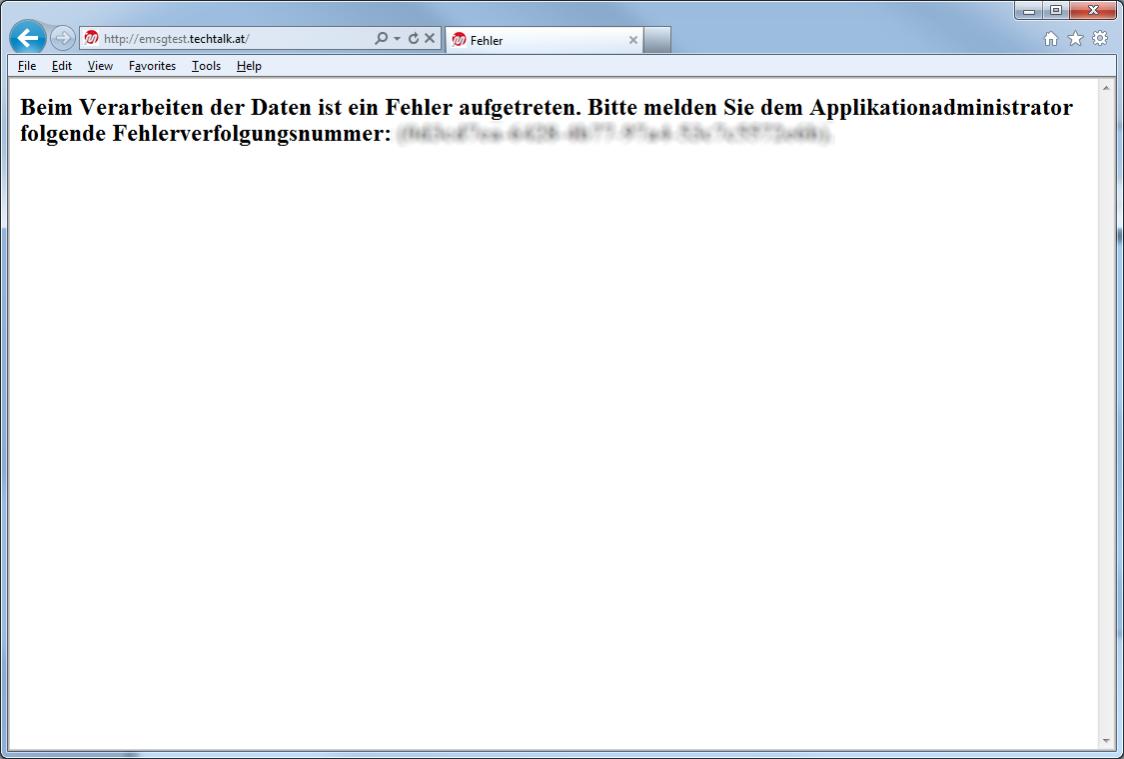

Abbildung 8: Verarbeitungsfehler

**Ursache**

Bei der Verarbeitung der Benutzeranfrage ist ein unerwarteter Fehler aufgetreten.

**Lösung**

Mit der in der Fehlerverfolgung angegebenen Fehlerverfolgungsnummer in dem Applikationslog nach der Fehlerursache suchen. Falls der Fehler nicht durch die Infrastruktur verursacht und behoben werden kann muss gegebenenfalls der Fehler an das Entwicklungsteam für eine weitere und genauere Analyse weitergegeben werden.

### Massnahmenvorschlag für Trottoir

**Symptom**

Wird versucht, einen Massnahmenvorschlag für Trottoir anzulegen, welcher denselben Namen hat wie ein bereits vorhandener Massnahmenvorschlag für die Fahrbahn, kann dieser nicht angelegt werden.

**Ursache**Der Name eines Massnahmenvorschlages muss einzigartig sein.

**Lösung**Der gewollte Massnahmenvorschlag muss zumindest geringfügig anders benannt werden. Es reicht bereits ein zusätzliches Leerzeichen.

### Jahresabschluss rückgängig machen

**Symptom**

Der Benutzer kann für ein abgeschlossenes Jahr keine Daten mehr erheben.

**Ursache**Der Benutzer hat versehentlich einen Jahresabschluss durchgeführt.

**Lösung**Muss vom 3rd-Level-Support (Systementwicklung) gelöst werden.

### Überschriebene/gelöschte Daten wiederherstellen

**Symptom**

Der Benutzer kann auf versehentlich überschriebene oder gelöschte Daten nicht mehr zugreifen.

**Ursache**EMSG bietet eine Historisierung der Daten nur im Rahmen des Jahresabschlusses an.

**Lösung**Muss vom Betrieb (Bereitstellung eines Datenbank-Backups) in Zusammenarbeit mit dem 3rd-Level-Support (Systementwicklung) gelöst werden.

### Leere Seite nach Herunterladen einer Inspektionsroute

**Symptom**

Nach dem Herunterladen einer Inspektionsroute mit Google Chrome erscheint eine leere Seite. Der Download wird jedoch korrekt durchgeführt.

**Ursache**Browser-Problem.

**Lösung**Der Benutzer soll erneut in EMSG einsteigen und kann normal weiterarbeiten. Alternativ kann er einen anderen Browser (Internet Explorer oder Firefox) verwenden, um das Problem künftig zu vermeiden.

### Fehler nach Deployment einer neuen Version

**Symptom**

Nach dem Deployment einer neuen Version, in der es Änderungen am JavaScript-Code oder bei der Cookie-Verarbeitung gab, verhält sich die Anwendung nicht erwartungsgemäß (z.B. Umschalten zwischen Karte und Liste funktioniert nicht).

**Ursache**Der Browser arbeitet teilweise noch mit der alten Version von EMSG.

**Lösung**Browser-Cache und Cookies löschen.

# Massnahmen bei technischen Problemen

Technische Probleme, welche den Anwender in der Benutzung des Systems hindern, werden beschrieben und Lösungsmöglichkeiten oder Umgehungsmöglichkeiten werden aufgezeigt.

Die Probleme in diesem Kapitel treten bei allen Benutzern auf und betreffen auch alle Benutzer.

## Fehlermeldungen beim Einstieg

### Allgemeine Fehler beim Einstieg

**Symptom**EMSG-Master kann nicht aufgerufen werden, oder es kann sich nicht eingeloggt werden.

**Ursachen**Es kann sehr viele verschiedene Ursachen für Fehlfunktionen auf EMSG geben, welche auch ausserhalb der Applikation liegen können. Mögliche Probleme können auch seitens der Datenbank oder der Applikationsumgebung auftreten.

**Lösung**Die Einstellung sämtlicher Komponenten überprüfen, inklusive der Datenbank und der gesamten Applikationsumgebung.

### Webapplikation nicht verfügbar

**Symptom**EMSG-Master kann nicht aufgerufen werden. Anstelle der Einstiegsseite der Webapplikation wird eine Fehlerseite angezeigt (siehe Abbildung 9).

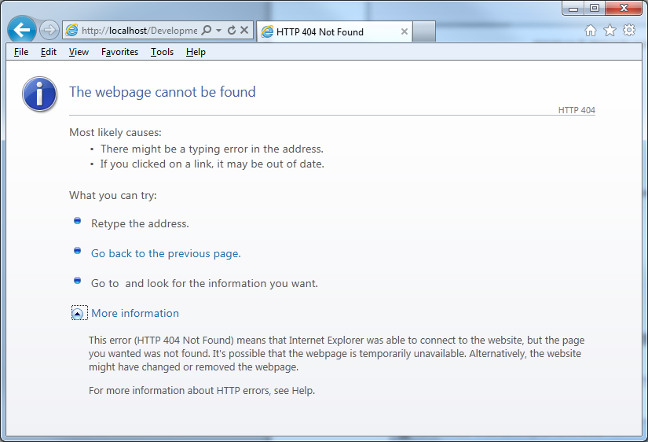

Abbildung 9: Webseite nicht verfügbar

**Ursachen**Es gibt hier mehrere Ursachen. Beispiele dafür sind:

* IIS wurde gestoppt
* Unerwarteter Fehler trat am IIS auf

**Lösung**IIS neu starten. Dazu in der Eingabeaufforderung das Kommando „iisreset“ ausführen (siehe Abbildung 10).

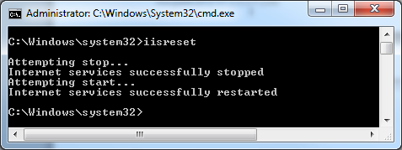

Abbildung 10: Neustart IIS

### Der GeoServer-Service ist nicht verfügbar

**Symptome**

Die Hintergrundkarte wird geladen, aber anstatt von Achsen und sonstigen EMSG-Geometrien werden rosa Kacheln angezeigt.

**Ursache**

Der EMSG-Master oder GeoServer Dienst könnte abgestürzt sein.

**Lösung**

Sofern durch Neu laden der Seite der gleiche Zustand erreicht wird (Anwendung + Hintergrundkarte ist verfügbar, die EMSG Geometrien fehlen) betrifft der Fehler nur den GeoServer. In diesem Fall muss der GeoServer durch einen Administrator beim Betreiber neu gestartet werden.

## swisstopo Services

### Kein Kartenhintergrund swisstopo

**Symptom**

Es wird kein Kartenhintergrund swisstopo angezeigt (rosa Kacheln).

**Ursachen**

1. WMTS ist für einige oder alle Benutzer nicht verfügbar (nicht alle Benutzer erhalten rosa Kacheln)
2. Der Kartenservice der swisstopo läuft nicht oder die Verbindung dazu ist unterbrochen.
3. Trotz Umstellung der Konfigurationsvariable „WMTS\_SWISSTOPO\_Use\_Controler“ in der web.config-Datei und Neustart der Verbindung zu swisstopo erhält kein Benutzer Hintergrundkarten.

**Lösungen**

1. Mittels der Konfigurationsvariable „WMTS\_SWISSTOPO\_Use\_Controler“ in der web.config-Datei kann das Verhalten (Routing) umgeschaltet werden. Alle Benutzer holen die Kacheln vom EMSG-Master Service ab (Leistungseinbusse weil kein Direktzugriff erfolgen kann, jedoch ist der Zugriff auf WMTS für alle Benutzer gewährleistet). Gültige Werte: *false* für Direktzugriff, *true* für Routing über EMSG Proxy.
2. Die Internetverbindung zu swisstopo muss gegebenenfalls neu gestartet werden.
3. WMTS ist für EMSG nicht mehr verfügbar. Aufgrund dieser Tatsache muss EMSG auf die Verwendung von WMS statt WMTS konfiguriert werden. Dies erfolgt durch Umstellen der Konfiguration in der web.config-Datei bei den einzelnen Hintergrundblöcken. Inaktivierte (weil auskommentierte) Bereiche müssen aktiviert (Kommentartag muss entfernt werden) und aktive Blöcke (WMTS Zugriff) muss auskommentiert werden.

Bei allen 3 Punkten ist kein Neustart von EMSG notwendig. Alle Anwender müssen die Seite jedoch neu laden.

### Keine Hintergrundkacheln EMSG-Mobile bzw. Export schlägt fehl

**Symptom**

Es werden wie in Abschnitt 4.2.1 bzw. 4.2.3 keine Hintergrundkarten geladen, das System ist auf WMS umgestellt und der Export von Inspektionsrouten zu EMSG-Mobile schlägt fehl.

**Ursache**

Siehe ebenso Abschnitte 4.2.1 und 4.2.3: Das System kann keine Hintergrundkarte von swisstopo beziehen.

**Lösung**

Siehe ebenso Abschnitte 4.2.1 und 4.2.3. Für dieses Problem besteht keine explizite, eigenständige Lösung.

### Keine AV-Daten swisstopo

**Symptom**

In der Kartenebene AV-Daten (Daten der amtlichen Vermessung) werden keine Daten angezeigt (rosa Kacheln).

**meldung_hinweisHinweis:** Hinweis: Zur Anzeige der AV-Daten muss ein Massstab 1:10‘000 oder grösser eingestellt sein.

**Ursache**

Der Kartenservice der swisstopo läuft nicht oder die Verbindung dazu ist unterbrochen.

**Lösung**

Die Internetverbindung zu swisstopo muss gegebenenfalls neu gestartet werden.

Siehe dazu auch Abschnitt 4.2.1.

### Keine sonstiges WMS-Serverdaten

**Symptom**

Es werden keine EMSG Kartendaten (aber Hintergrundkacheln) angezeigt, die EMSG-Master Oberfläche ist aber erreichbar und der Benutzer hat bereits Achsendaten zugewiesen (also vorher auf „Achsen Update“ geklickt bzw. mit der EMSG-Master Anwendung bereits gearbeitet).

**Ursache**

Der Kartendienst bzw. GeoServer läuft nicht.

**Lösung**

Siehe auch Abschnitt 4.1.4. Der GeoServer muss durch einen Administrator beim Betreiber neu gestartet bzw. die Verbindung zu EMSG.Master muss wiederhergestellt werden.

## EMSG-Mobile Installation

**Symptom**

EMSG-Mobile lässt sich nach der Installation nicht starten.

**Ursache**

Die Hardware- oder Software-Voraussetzungen laut [3] wurden nicht erfüllt.

**Lösung**

Voraussetzungen laut [3] erfüllen.

# Abkürzungsverzeichnis

Die Sammlung sämtlicher Abkürzungen für das Projekt MISTRA wird im MISTRA Glossar geführt.

| Begriff | Bedeutung |
| --- | --- |
| A | Schadensausmass |
| AV | Amtliche Vermessung |
| ASTRA | Bundesamt für Strassen |
| Bd | Benutzerdefiniert |
| BMP | Bitmap Image File |
| CDN | Content Delivery Network |
| Cha | Chaussierung |
| CHF | Schweizer Franken |
| E | Einwohner |
| EMSG | Erhaltungsmanagement im Siedlungsgebiet |
| Fb | Fahrbahn |
| G | Gewichtung |
| GeoServer | Projekt des Open Source Geospatial Foundations |
| GIS | Geographisches Informationssystem |
| IIS | Microsoft Internet Information Services |
| INTERLIS | Datenaustauschmechanismus für Landinformationssysteme |
| JPEG | Joint Photographic Experts Group |
| M | Matrixwert |
| MB | Megabyte |
| MISTRA | Management-Informationssystem Strasse und Strassenverkehr |
| PC | Personal Computer |
| PDF | Portable Document Format |
| Pfl | Pflästerung |
| PNG | Portable Network Graphics |
| S | Schadensschwere |
| SN | Schweizer Norm |
| Tr | Trottoir |
| USB | Universal Serial Bus |
| WBW | Wiederbeschaffungswert |
| WMS | Web Map Service |
| WMTS | Web Map Tile Service |
| XLS | Dateiformat Excel 97 |
| XLSX | Dateiformat Excel 2007 |
| XML | Extensible Markup Language |

Tabelle 3: Abkürzungsverzeichnis

# Glossar

Das Glossar wird im Anwendungshandbuch geführt, siehe [2].

# Stichwortverzeichnis

A

ArcGIS 21

AV-Daten 22

F

Fehlerseite 14, 18, 20

I

IIS 21

INTERLIS 15

J

JavaScript 10

M

Mandant 12

R

Rolle 12

S

**Schadensausmass** 24

**Schadensschwere** 24

swisstopo 21

W

**Wiederbeschaffungswert** 24

WMS 22

X

XLSX 17, 24

# Abbildungsverzeichnis

[Abbildung 1: Keine Menüeinträge 10](#_Toc479114159)

[Abbildung 2: JavaScript im Microsoft Internet Explorer aktivieren 11](#_Toc479114160)

[Abbildung 3: JavaScript im Mozilla Firefox aktivieren 11](#_Toc479114161)

[Abbildung 4: Auswahl Mandant 12](#_Toc479114162)

[Abbildung 5: Rollen des Benutzers 13](#_Toc479114163)

[Abbildung 6: Mandant ist nicht initialisiert (kein Einstieg möglich) 14](#_Toc479114164)

[Abbildung 7: Mandant ist nicht initialisiert (Einstieg möglich) 15](#_Toc479114165)

[Abbildung 8: Verarbeitungsfehler 18](#_Toc479114166)

[Abbildung 9: Webseite nicht verfügbar 20](#_Toc479114167)

[Abbildung 10: Neustart IIS 21](#_Toc479114168)

Tabellenverzeichnis

[Tabelle 1: Inkrafttreten und Änderungen 7](#_Toc479114169)

[Tabelle 2: Referenzierte Dokumente 7](#_Toc479114170)

[Tabelle 3: Abkürzungsverzeichnis 24](#_Toc479114171)